体協ホームページ（加盟団体紹介）に関するアンケート
加盟団体名

加盟団体が独自のホームページを運営されていない団体向けに、体育協会が加盟団体紹介ページを掲載しております。(下記青地の17団体)
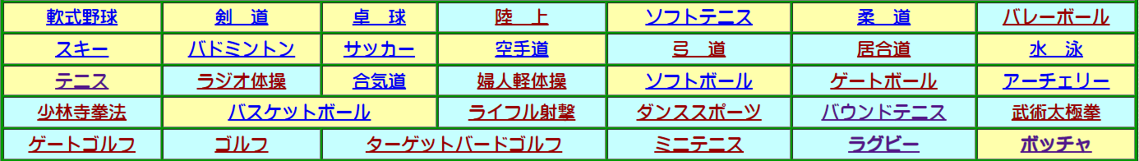
より有効な紹介ページにするため、下記アンケートを用意いたしました。ご回答よろしくお願い致します。独自のホームページをお持ちの団体は、№４のみ回答をお願いします。

1．紹介項目
現在掲載されている項目に対する追加・削除、要望等
①追加・削除の希望が （ ある ・ ない ）
②要望等（ ）

２．更新時期と方法
現在少なくとも年１回更新を目指していますが、ご要望は？
①年１回更新で （ 良い ・ 増やす ・ その他 ）
②要望等（ ）

3．独自のホームページを持つ予定・計画はありますか？
① （ ある ・ ない ）

4．体育協会のホームページに関して
①見る頻度（ よく見る あまり見ない 見ない ）
②見るページ （ 各種案内 会議・行事日程 加盟団体紹介
その他（ ）
③掲載内容、時期等に対するご要望

5. その他

